Offre promotionnelle pour jeune entreprise

1 bureau
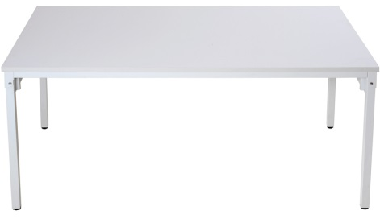
Bureau piétements ronds – pieds argenté
73 x 160 x 80cm
Réf : 371302

1 caisson
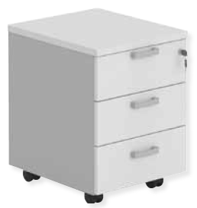
Caisson à roulette à 3 tiroirs
43x52x57cm
Réf : 402326

1 fauteuil
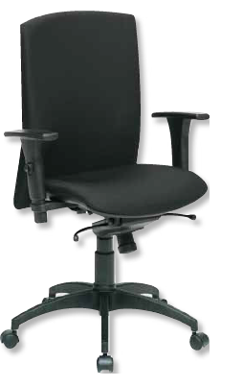
* Le prix inclus la livraison et le montage
* Hors TVA

Siège synchrone avec accoudoirs
108.5 x 63.5 x 59cm
Réf : 108303121

CHF 1085.-

